Rapport — Classification de l'endométriose
Projet : Prédiction du diagnostic d'endométriose à partir de variables cliniques
Dataset : Endometriosis Dataset (Kaggle) — 10 000 observations synthétiques
Date : 2026-04-16

Résumé exécutif
Ce rapport présente une analyse exploratoire et une comparaison de 5 modèles de classification sur un jeu de données synthétique de 10 000 patientes, destiné à prédire la présence d'endométriose à partir de 6 variables cliniques (âge, BMI, douleur chronique, irrégularité menstruelle, anomalie hormonale, infertilité).
Principaux résultats :
- Données propres, sans valeurs manquantes ni doublons.
- Classes modérément déséquilibrées : 59 % de cas négatifs, 41 % de cas positifs.
- Les variables les plus discriminantes sont l'anomalie hormonale (r = 0,19) et le niveau de douleur chronique (r = 0,12).
- Le SVM (noyau RBF) obtient le meilleur F1-score sur le test set (0,577), suivi de près par la Logistic Regression (0,574).
- Les performances globales restent modestes (accuracy ≈ 0,61, ROC-AUC ≈ 0,66), cohérent avec un dataset synthétique à forte composante aléatoire.

1. Contexte et objectifs
L'endométriose est une maladie gynécologique chronique qui touche environ une femme sur dix en âge de procréer. Son diagnostic est souvent tardif (plusieurs années en moyenne), ce qui motive le développement d'outils d'aide au dépistage basés sur les symptômes rapportés.
Objectifs du projet :
- Explorer les distributions et corrélations du dataset.
- Entraîner et comparer plusieurs modèles de classification supervisée.
- Identifier les variables les plus informatives.

2. Présentation du dataset

2.1 Variables
Variable | Type | Plage / Modalités | Description
Age | entier | 18–49 | Âge de la patiente
Menstrual_Irregularity | binaire | 0 / 1 | Irrégularité menstruelle
Chronic_Pain_Level | continu | 0–10 | Niveau de douleur chronique
Hormone_Level_Abnormality | binaire | 0 / 1 | Anomalie des niveaux hormonaux
Infertility | binaire | 0 / 1 | Infertilité signalée
BMI | continu | 15–37 | Indice de masse corporelle
Diagnosis | binaire | 0 / 1 | Cible — endométriose

2.2 Statistiques descriptives
- 10 000 observations, 7 variables
- Aucune valeur manquante, aucun doublon
- Âge moyen : 33,7 ans (écart-type 9,2)
- BMI moyen : 23,1 (écart-type 3,9)
- 70 % des patientes présentent une irrégularité menstruelle, 57 % une anomalie hormonale, 30 % une infertilité

3. Analyse exploratoire

3.1 Distribution de la variable cible
La variable cible est modérément déséquilibrée : 59,2 % de patientes non diagnostiquées contre 40,8 % diagnostiquées. Ce déséquilibre est pris en compte via un split stratifié et l'option class_weight='balanced'.
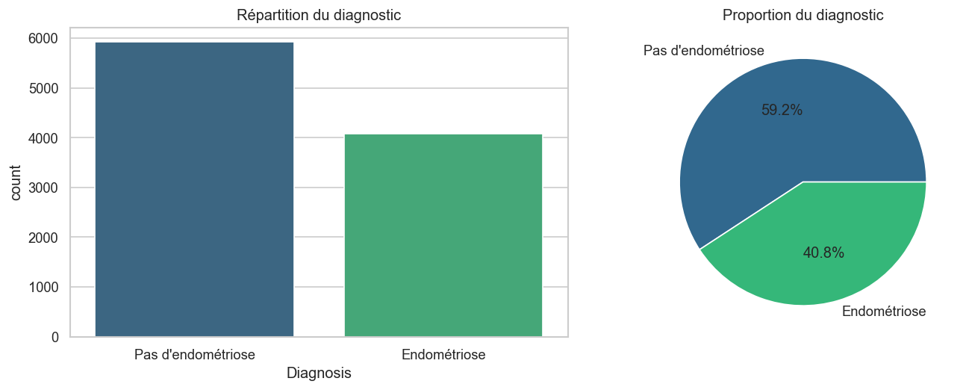
Figure 1 — Répartition du diagnostic

3.2 Variables numériques
Les distributions des variables Age, Chronic_Pain_Level et BMI sont approximativement uniformes ou normales sur leurs plages respectives.
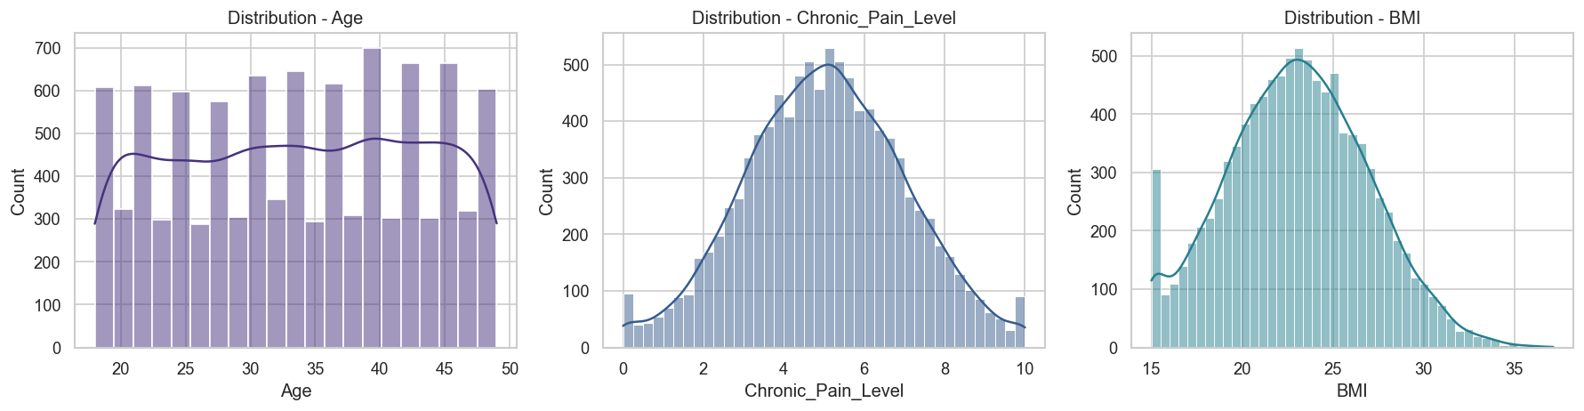
Figure 2 — Distributions des variables numériques
Une analyse bivariée par diagnostic révèle un décalage faible mais présent pour la douleur chronique : la médiane passe de 4,85 chez les cas négatifs à 5,24 chez les cas positifs.
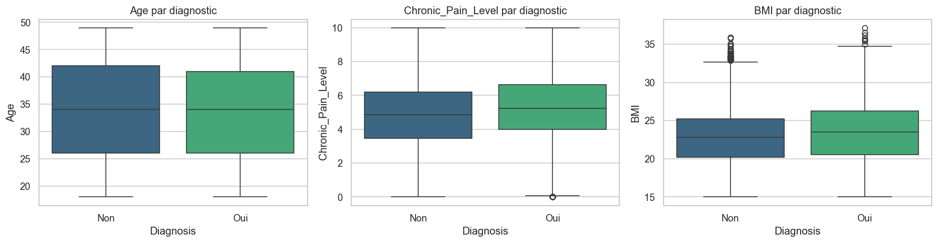
Figure 3 — Variables numériques par diagnostic

3.3 Variables binaires
Toutes les variables binaires présentent une prévalence plus élevée chez les cas positifs :
Variable | % positif si Diagnosis=0 | % positif si Diagnosis=1 | Écart
Menstrual_Irregularity | 66,1 % | 75,0 % | +8,9 pts
Hormone_Level_Abnormality | 51,5 % | 70,2 % | +18,7 pts
Infertility | 26,2 % | 35,1 % | +8,9 pts
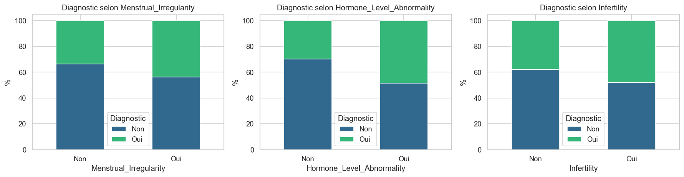
Figure 4 — Variables binaires vs diagnostic

3.4 Matrice de corrélation
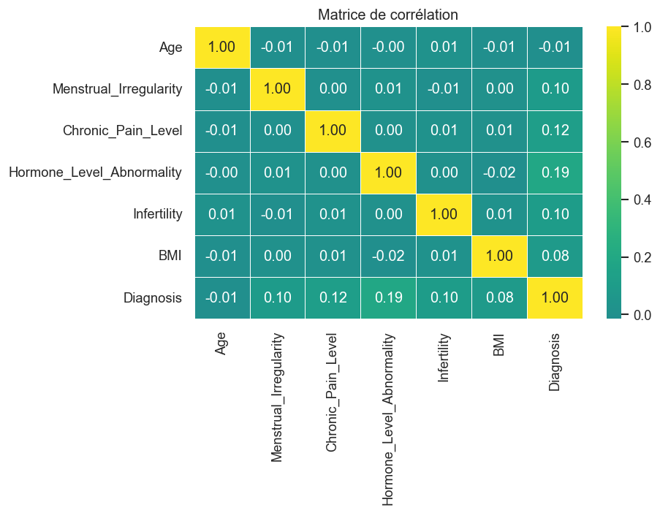
Figure 5 — Matrice de corrélation
Les corrélations entre variables explicatives sont très faibles (< 0,02), ce qui suggère l'absence de multicolinéarité problématique.
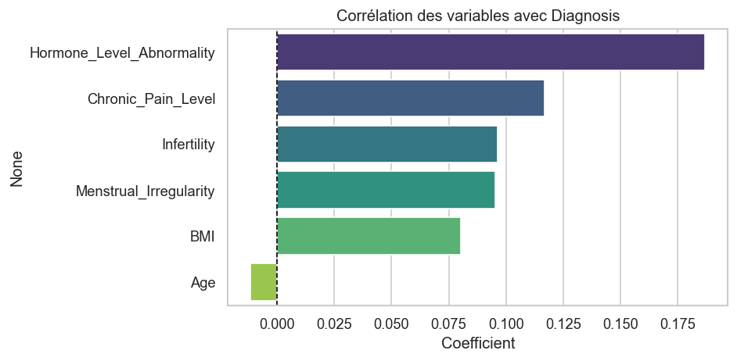
Figure 6 — Corrélation des variables avec la cible
Classement des variables par corrélation avec Diagnosis :
Variable | Corrélation (Pearson)
Hormone_Level_Abnormality | 0,187
Chronic_Pain_Level | 0,117
Infertility | 0,096
Menstrual_Irregularity | 0,095
BMI | 0,080
Age | −0,012

4. Modélisation

4.1 Protocole
- Split : 80 % entraînement / 20 % test, stratifié sur Diagnosis (random_state=42)
- Prétraitement : StandardScaler dans tous les pipelines
- Validation : Stratified K-Fold 5-plis sur le F1-score
- Évaluation finale : Accuracy, Precision, Recall, F1, ROC-AUC
- Déséquilibre : class_weight='balanced' pour LogReg, SVM et Random Forest

4.2 Modèles comparés
# | Modèle | Hyperparamètres clés
1 | Logistic Regression | max_iter=1000, class_weight='balanced'
2 | K-Nearest Neighbors | n_neighbors=7
3 | SVM | kernel=RBF, class_weight='balanced', probability=True
4 | Random Forest | n_estimators=200, class_weight='balanced'
5 | Gradient Boosting | n_estimators=200

4.3 Validation croisée (5-fold)
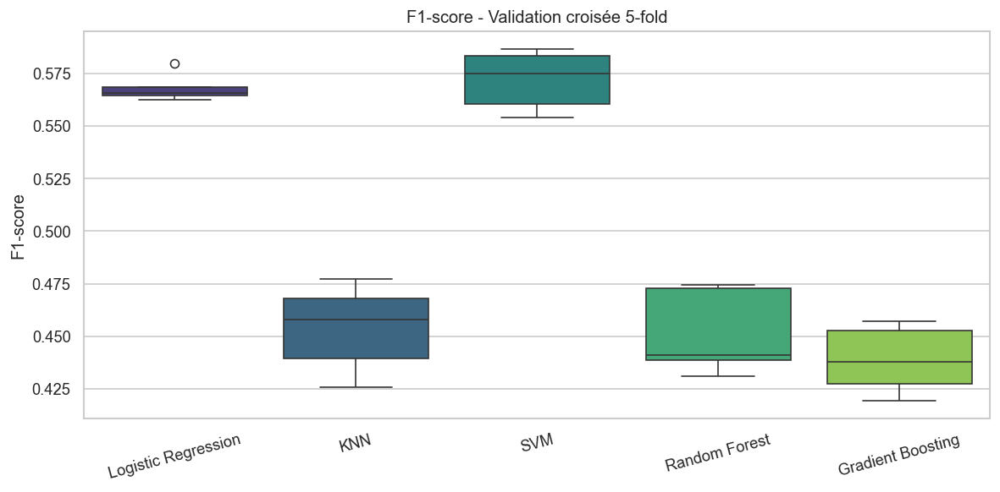
Figure 7 — F1-score en validation croisée
La dispersion des scores reste faible d'un pli à l'autre, ce qui indique des modèles stables.

4.4 Résultats sur le test set
Modèle | Accuracy | Precision | Recall | F1 | ROC-AUC
Logistic Regression | 0,6095 | 0,5172 | 0,6434 | 0,5735 | 0,6575
KNN | 0,5945 | 0,5035 | 0,4363 | 0,4675 | 0,6003
SVM | 0,6075 | 0,5149 | 0,6569 | 0,5773 | 0,6422
Random Forest | 0,6030 | 0,5159 | 0,4375 | 0,4735 | 0,6032
Gradient Boosting | 0,6195 | 0,5518 | 0,3591 | 0,4350 | 0,6380
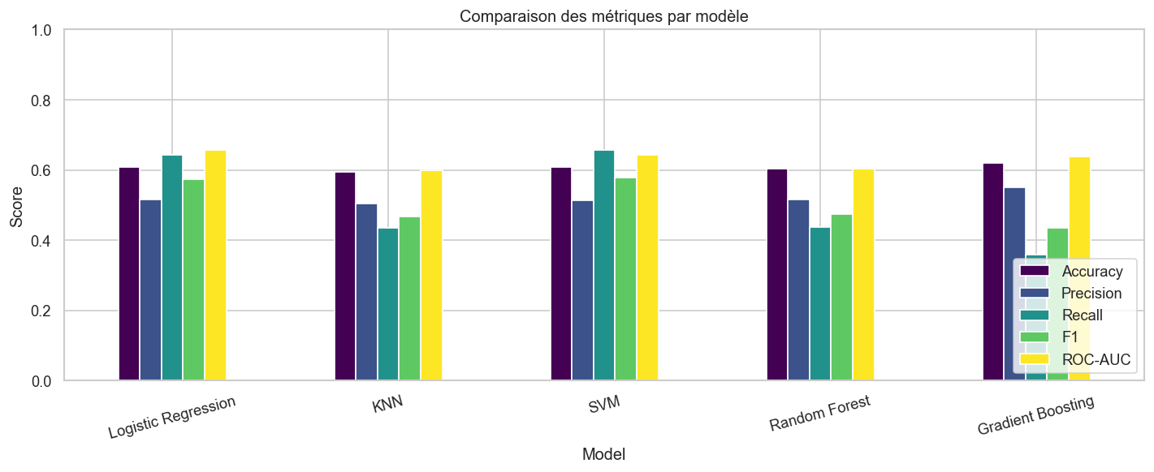
Figure 8 — Comparaison des métriques par modèle
Lecture :
- SVM obtient le meilleur F1 grâce à un excellent rappel (65,7 %).
- Logistic Regression est très proche sur F1 (0,574) et meilleur sur ROC-AUC (0,658) — un bon compromis performance / interprétabilité.
- Gradient Boosting a la meilleure accuracy, mais un rappel faible (36 %) : il manque beaucoup de cas positifs.
- KNN et Random Forest sont en retrait, avec des rappels faibles.

4.5 Courbes ROC
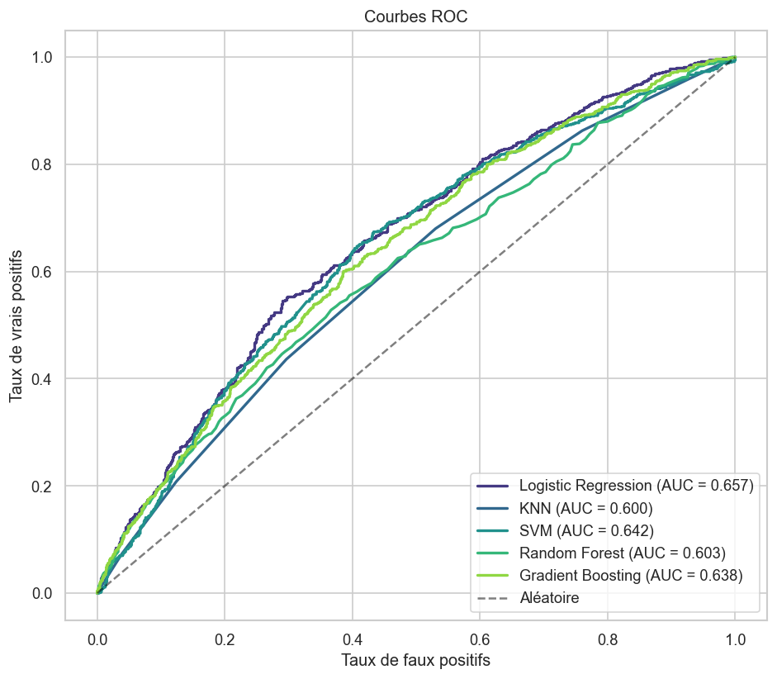
Figure 9 — Courbes ROC
La hiérarchie des AUC confirme la robustesse de la Logistic Regression comme modèle de référence.

4.6 Matrices de confusion
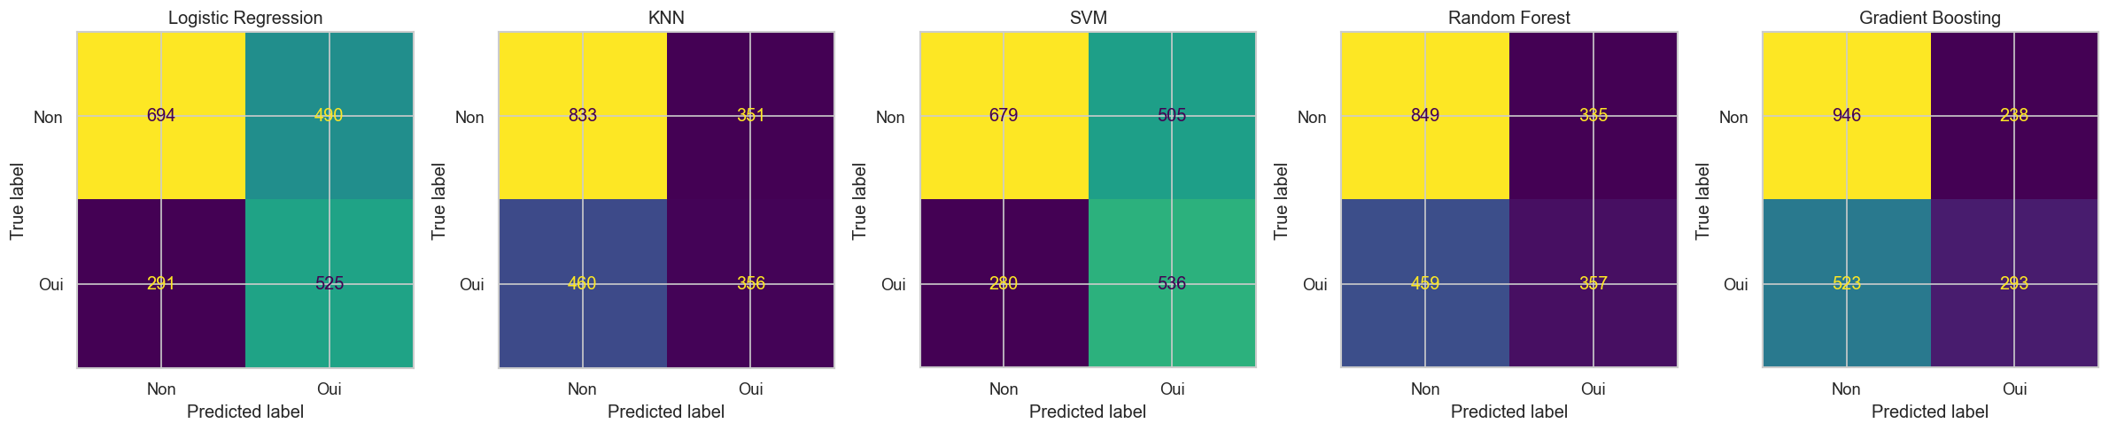
Figure 10 — Matrices de confusion
Les modèles équilibrés (LogReg, SVM) répartissent mieux les erreurs. Les modèles non équilibrés (GB, KNN, RF) sont biaisés vers la classe majoritaire, réduisant la détection des cas positifs.

4.7 Importance des variables
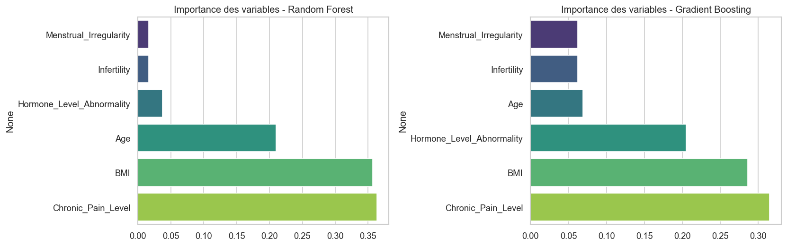
Figure 11 — Importance des variables (modèles tree-based)
Les deux modèles tree-based confirment l'importance de Hormone_Level_Abnormality et Chronic_Pain_Level. L'âge et le BMI contribuent également (bien que faiblement corrélés linéairement), ce qui suggère une information capturée via des interactions non linéaires.

5. Discussion

5.1 Pourquoi des performances modérées ?
Les scores plafonnent autour de 0,58 de F1 et 0,66 de ROC-AUC. Plusieurs raisons :
- Nature synthétique du dataset : la relation entre variables et cible inclut une part significative de bruit aléatoire.
- Faible nombre de variables (6 features) : peu de signal disponible.
- Corrélations linéaires faibles : même la variable la plus corrélée (hormones) reste à r = 0,19.
- Absence de variables cliniques importantes : antécédents familiaux, type de douleur, imagerie, etc.

5.2 Choix du modèle selon le contexte
Objectif | Modèle recommandé
Maximiser le rappel (dépistage) | SVM ou Logistic Regression
Interprétabilité (coefficients lisibles) | Logistic Regression
Meilleur compromis global | Logistic Regression
Dans un contexte médical de dépistage, un rappel élevé est crucial : un faux négatif (patiente malade classée saine) est plus coûteux qu'un faux positif. La Logistic Regression combine cet avantage à une interprétabilité qui facilite l'acceptation clinique.

6. Pistes d'amélioration
- Tuning d'hyperparamètres : GridSearchCV ou RandomizedSearchCV.
- Ajustement du seuil de décision pour privilégier le rappel.
- Feature engineering : interactions (Age × Pain, BMI × Hormones), binning, polynômes.
- Modèles avancés : XGBoost, LightGBM, CatBoost, stacking.
- Techniques de rééquilibrage : SMOTE, undersampling, scale_pos_weight.
- Interprétabilité approfondie : SHAP values.
- Validation externe sur un dataset réel si disponible.

7. Reproductibilité
Installation et exécution :
git clone https://github.com/kypo-studio/endometriosis-classification.git
cd endometriosis-classification
uv sync
uv run kaggle datasets download -d michaelanietie/endometriosis-dataset -p data --unzip
uv run python reports/generate_figures.py
uv run jupyter lab
Fichiers de référence :
- notebooks/01_eda.ipynb — exploration détaillée
- notebooks/02_modeling.ipynb — pipeline de modélisation
- reports/generate_figures.py — script de régénération des figures
- reports/model_results.csv — tableau brut des résultats

8. Conclusion
Ce projet montre qu'avec 6 variables cliniques simples, il est possible d'atteindre un pouvoir discriminant modéré (AUC ≈ 0,66) pour prédire l'endométriose sur un dataset synthétique. La Logistic Regression se dégage comme le meilleur compromis entre performance, robustesse et interprétabilité. Les gains les plus prometteurs viendraient de l'ajout de variables cliniques complémentaires et d'un tuning fin des hyperparamètres.

